**Электрическая цепь синусоидального тока**

Синусоидальными электрическими величинами называют токи, напряжения и ЭДС, изменяющиеся по синусоидальному закону.

Аналитически эти выражения можно записать следующим образом:

I(t) = Im * sin(wt+φ 1)

U(t) = Um * sin(wt+φ 2)

E(t) = Em­ * sin(wt+φ 3)

Im, Um, Em – амлитуды.

w – циклическая частота

w = 2Пf [Гц],

f = 1/T [с]

Стандартная частота = 50 Гц => T = 0,02 (время обновления тока розетки)

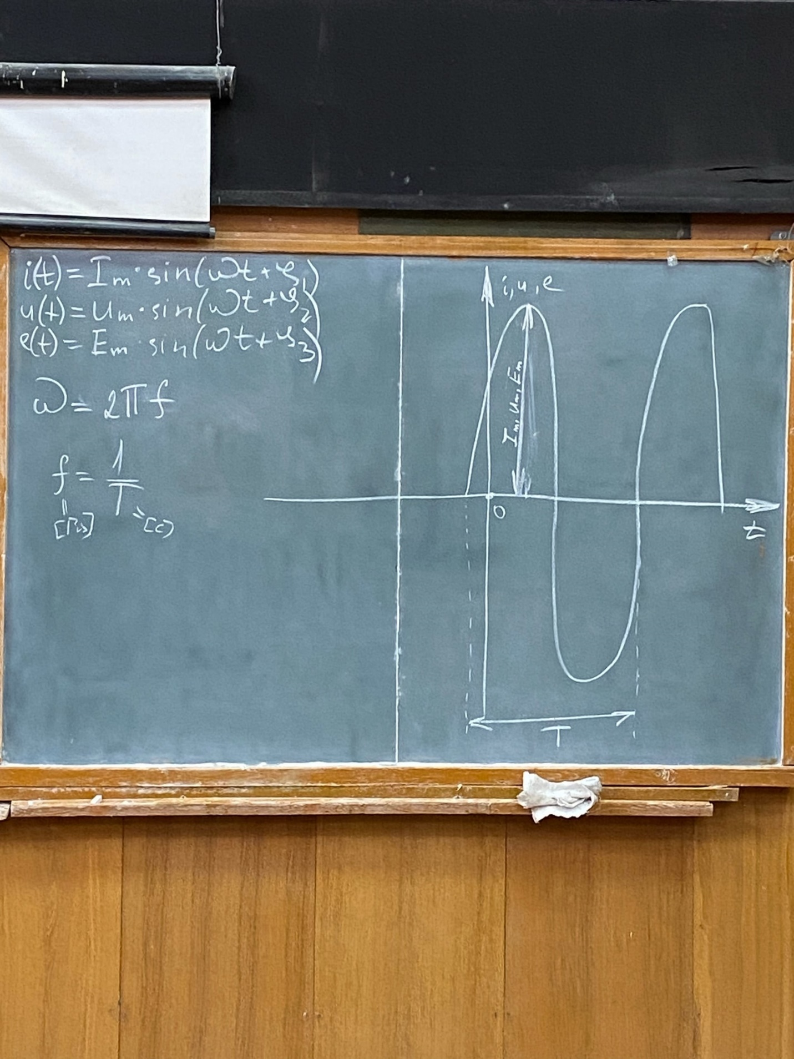



Если φ > 0, то график смещается влево, если φ < 0, то график смещается вправо.



Im, Um, Em – максимальные значения тока, напряжения, ЭДС.

(wt+φ) – фаза.

При этом в электрических цепях синусоидального тока при подведенной синусоидальной ЭДС, токи и напряжения на элементах будут иметь одинаковую частоту, но в общем случае различные амплитудные значения и начальные фазы

Средние и действующие значения электрических величин. Средние значения – значения, определяющиеся за половину периода.

Обозначаются:

Iφ =

Uφ =

Eφ =

Действующее значение равно такому значению постоянного тока за время положительного периода

I =

U =

E =

Действующие значения отображают основные измерительные приборы, такие как: Амперметр, Вольтметр. Если берем Вольтметр и измеряем напряжение дома, то видим конкретное число, а не сильно меняющееся значение -> показывает действующее значение, не меняющийся сдвиг фаз.

Законы Кирхгофа в синусоидальном цикле:

1) В любом узле эл. цепи алгебраическая сумма мгновенных значений токов = 0 в любой момент времени.

СУММ(in(t))=0

2) В любом замкнутом контуре эл. цепи алгебраическая сумма мгновенных значений падений напряжений равна алгебраической сумме мгновенных значений ЭДС, действующих в этом контуре в любой момент времени.

СУММ(Un(t)) = СУММ(Ek(t))

Правило выборов знаков идентично постоянному току.

**Изображение синусоидальных величин на комплексной плоскости**

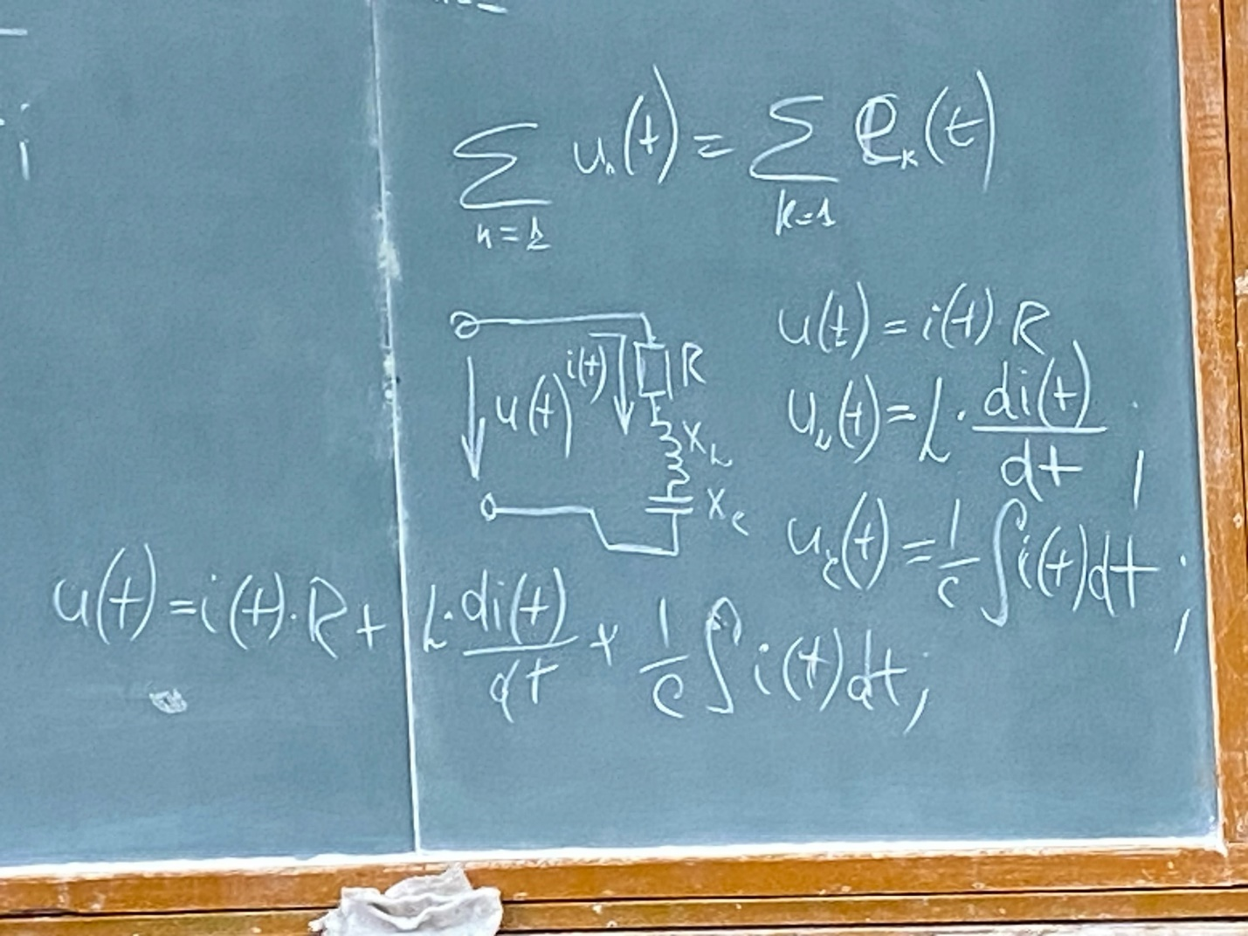

Суть перевода любой синусоидальной величины в комплексную форму заключается в формуле Эйлера [преобразование из показательной формы записи в алгебраическую]

U(t) = Um­*sin(wt+φ) 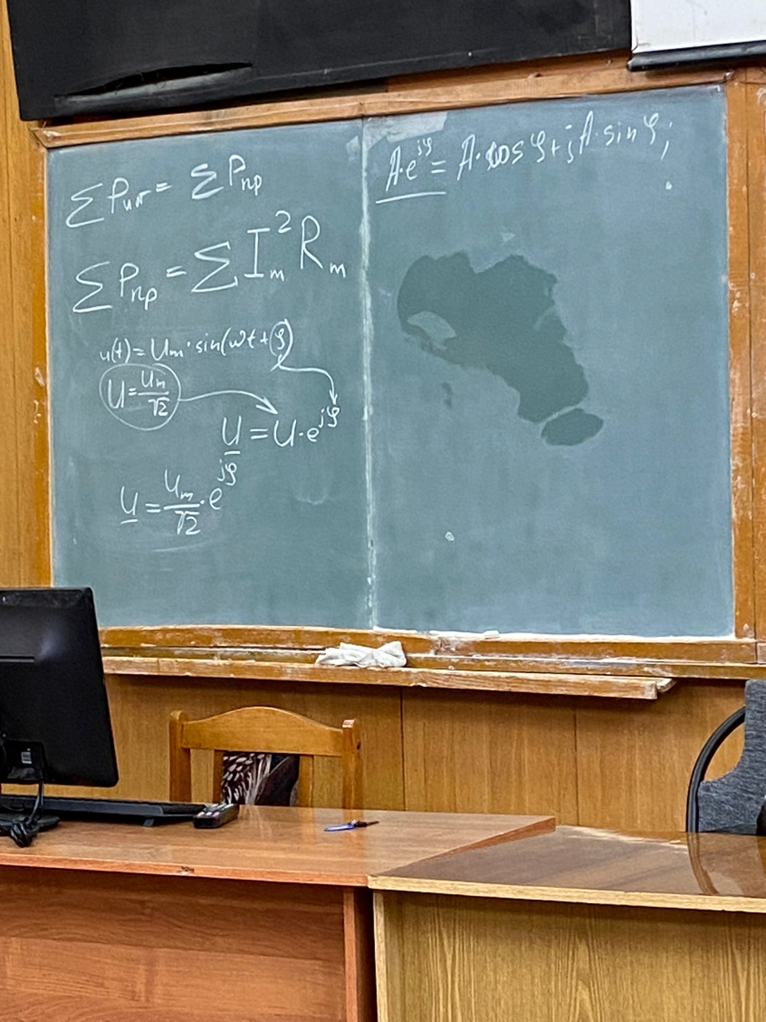

Кидаем тень, получаем a.

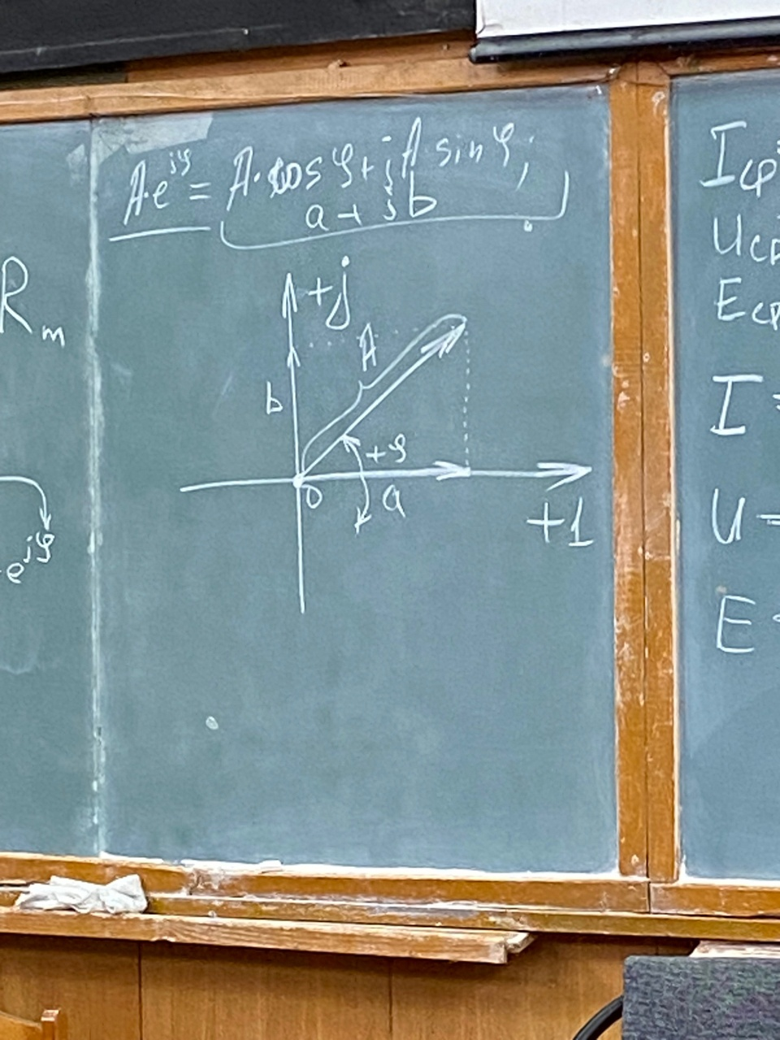s